杭州电子科技大学通信工程学院
实验报告

课程名称：数字信号处理实验
实验名称：IIR数字滤波器设计——双线性变换法
指导教师：简志华

学生姓名：张艺锴
学生学号：21205128
学生班级：21083412
学生专业：通信工程
实验日期：2023/12/21

一：实验目的
本实验结合理论教材IIR数字滤波器设计中有关模拟滤波器的数字化的教学内容,学习和掌握将IIR模拟滤波器变换成IIR数字滤波器的基本原理和实现步骤,学习MATLAB中将模拟滤波器数字化设计IIR数字滤波器的相关函数,掌握使用MATLAB设计IIR数字滤波器的过程与方法。

二：实验原理
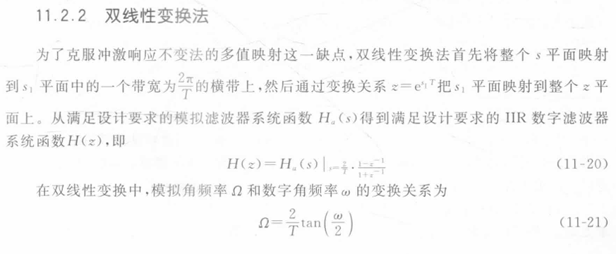
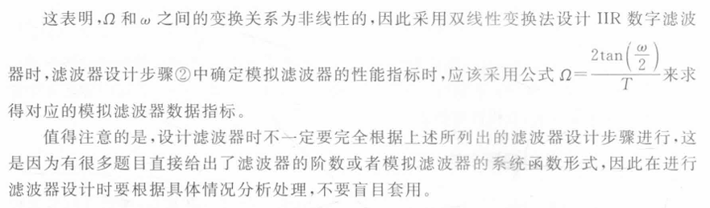

三：预习与参考
1.所使用的主要函数
[Bz,Az]=impinvar(B,A .F ):冲激响应变换法函数。输入参数B,A分别表示模拟滤波器系统函数H_{a}(s)的分子分母多项式系数向量;F.表示抽样频率。输出参数Bz,Az分别表示通过冲激响应不变法得到的数字滤波器系统函数H(z)的分子分母多项式系数向量。
[N,W]=buttord( Wp,Ws,Rp,Rs,,s,):模拟巴特沃斯滤波器阶数选择函数。输入参数Wp、Ws，分别表示通带截止频率和阻带截止频率;Rp,Rs分别表示通带允许最大衰减和阻带允许最小衰减;,s,表示此时计算对象是模拟滤波器。输出参数N表示巴特沃斯低通原型滤波器阶数﹔Wn表示3dB截止频率Ω_{C}。Wp,W,分别是模拟滤波器的通带截止频率和阻带截止频率,单位是rad/s。
[B,A]=butter(N,W,‘s’):设计N阶巴特沃斯低通模拟滤波器函数。输入参数N表示巴特沃斯低通原型滤波器阶数;W。表示3dB截止频率Ω_{C}。'ftype'的数值若是‘high’、‘low'、’stop’,则分别表示设计高通、低通、带阻滤波器,如果Wn=[w1 w2]表示设计带通滤波器;’s’表示设计的是模拟滤波器。若此项输入参数缺省,表示设计的是数字滤波器,这一点尤其要注意区分。输出参数B、A表示设计的滤波器传递函数的分子分母多项式系数向量。
[Zd,Pd,Kd]=bilinear(Z,P,K,Fs,):双线性变换法函数。输入参数Z、P、K表示模拟滤波器系统函数Ha(s)的零点向量,极点向量和增益向量;Fs表示抽样频率。输出参数Zd、Pd、Kd分别表示数字滤波器系统函数H(z)的零点向量、极点向量和增益向量。
2．相关函数的应用实例
clear; clc; close all
fc = 1000;
ap = 1; as = 25; fp = 100; fs = 300;
wp = 2 * pi * fp / fc;
ws = 2 * pi * fs / fc;
Wanp = wp * fc;
Wans = ws * fc;
[N, Wanc] = buttord(Wanp, Wans, ap, as, 's');
[b, a] = butter(N, Wanc, 's');
[B1, A1] = impinvar(b, a, fc);
[H1, w] = freqz(B1, A1, 'whole');
subplot(2, 1, 1);
plot(w * fc / (2 * pi), 20 * log10(abs(H1))); grid on;
axis([0, 1000, -40, 0]); ylabel('H1幅值 dB');
title('冲激响应不变法设计的数字低通IIR滤波器');
anp = 2 * fc * tan(wp / 2);
ans = 2 * fc * tan(ws / 2);
[N, anc] = buttord(anp, ans, ap, as, 's');
[b, a] = butter(N, anc, 's');
[B2, A2] = bilinear(b, a, fc);
[H2, w] = freqz(B2, A2, 'whole');
subplot(2, 1, 2);
plot(w * fc / (2 * pi), 20 * log10(abs(H2))); grid on;
axis([0, 1000, -100, 0]); ylabel('H2幅值 dB');
title('双线性变换法设计的数字低通IIR滤波器');

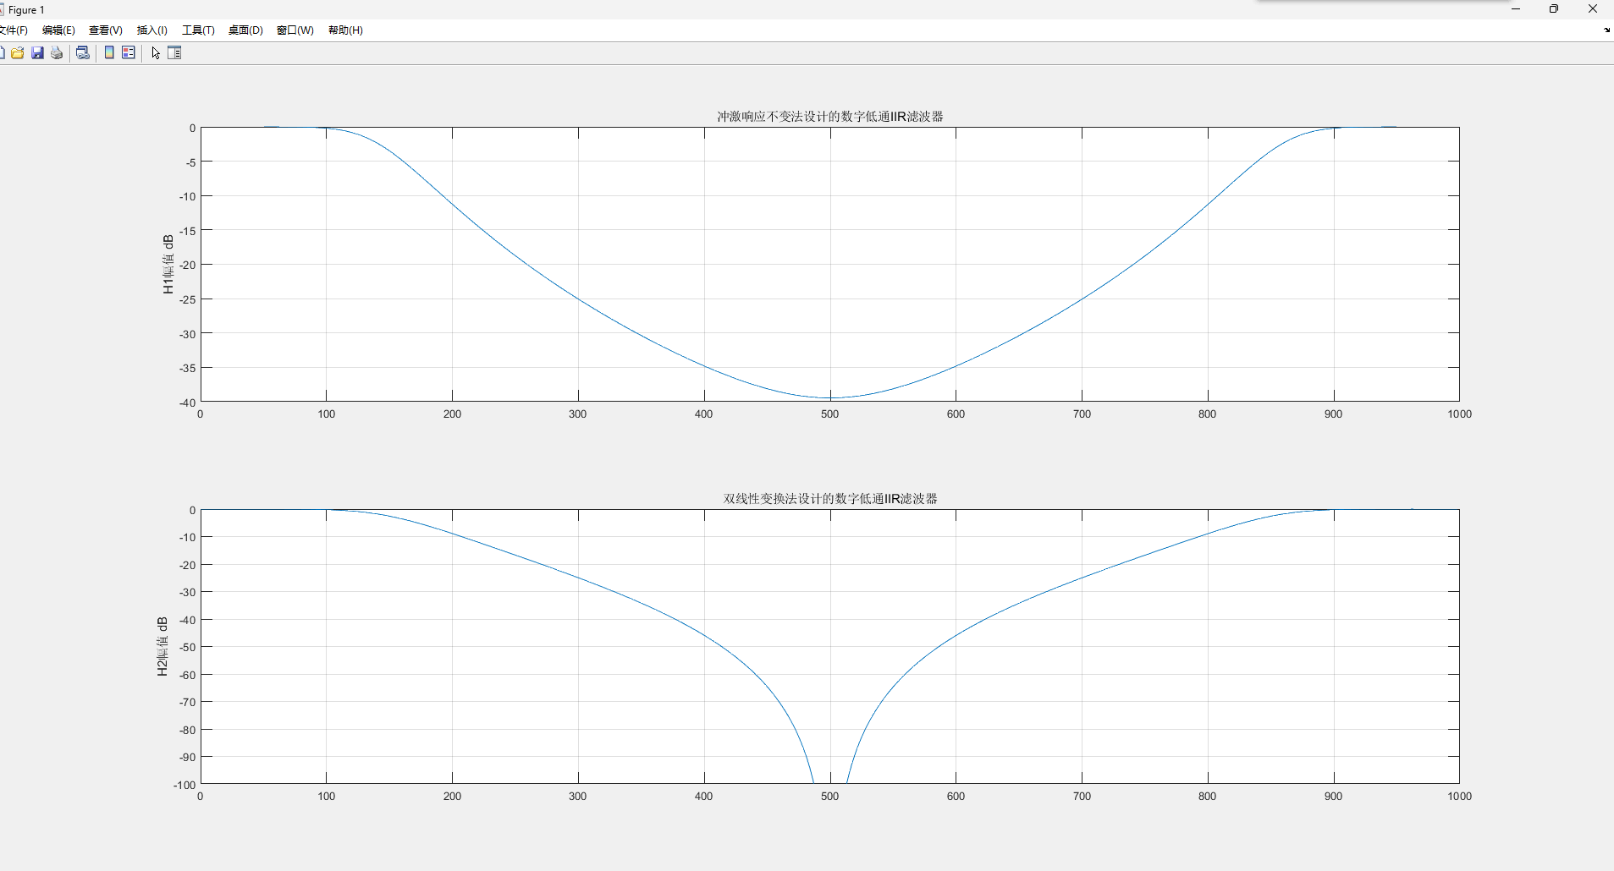
四：实验内容以及步骤
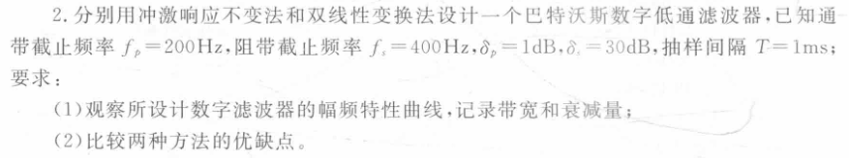
代码如下：
clear;clc;close all
%****采用冲激响应不变法****
fc=1000; %抽样频率
ap=1;as=30;fp=200;fs=400;
%数字滤波器的技术指标要求
wp=2*pi*fp/fc;
ws=2*pi*fs/fc;
%要求数字滤波器技术指标转化成模拟滤波器技术指标
Wanp=wp*fc; %通带截止频率
Wans=ws*fc; %阻带截止频率
[N,Wanc]= buttord( Wanp,Wans,ap,as,'s'); %设计模拟滤波器
[b,a]=butter(N,Wanc,'s'); %设计模拟滤波器系统函数Ha(s)
[B1,A1]=impinvar(b,a,fc) %用冲激响应不变法函数设计数字滤波器系统函数H(z)
[H1,w]=freqz(B1,A1,'whole'); %求数字滤波器的频率响应
%绘制数字滤波器频率响应幅度谱
subplot(2,1,1);
plot(w * fc/2/pi,20 * log10(abs(H1)));grid on;
axis([0,1000,-50,1]);ylabel('H1幅值 dB');
title('冲激响应不变法设计的数字低通IIR滤波器');

%要求数字滤波器技术指标转化成模拟滤波器技术指标
anp=2*fc*tan(wp/2); %通带截止频率
ans=2*fc*tan(ws/2); %阻带截止频率
[N,anc]= buttord(anp,ans,ap,as,'s'); %设计模拟滤波器
[b,a]=butter(N,anc,'s'); %设计模拟滤波器系统函数Ha(s)
[B2,A2]=bilinear(b,a,fc) %用冲激响应不变法函数设计数字滤波器系统函数H(z)
[H2,w]=freqz(B2,A2,'whole'); %求数字滤波器的频率响应
%绘制数字滤波器频率响应幅度谱
subplot(2,1,2);
plot(w * fc/2/pi,20 * log10(abs(H2)));grid on;
axis([0,1000,-320,0]);ylabel('H2幅值 dB');
title('双线性变换法设计的数字低通IIR滤波器');

五：实验结果与数据处理、分析
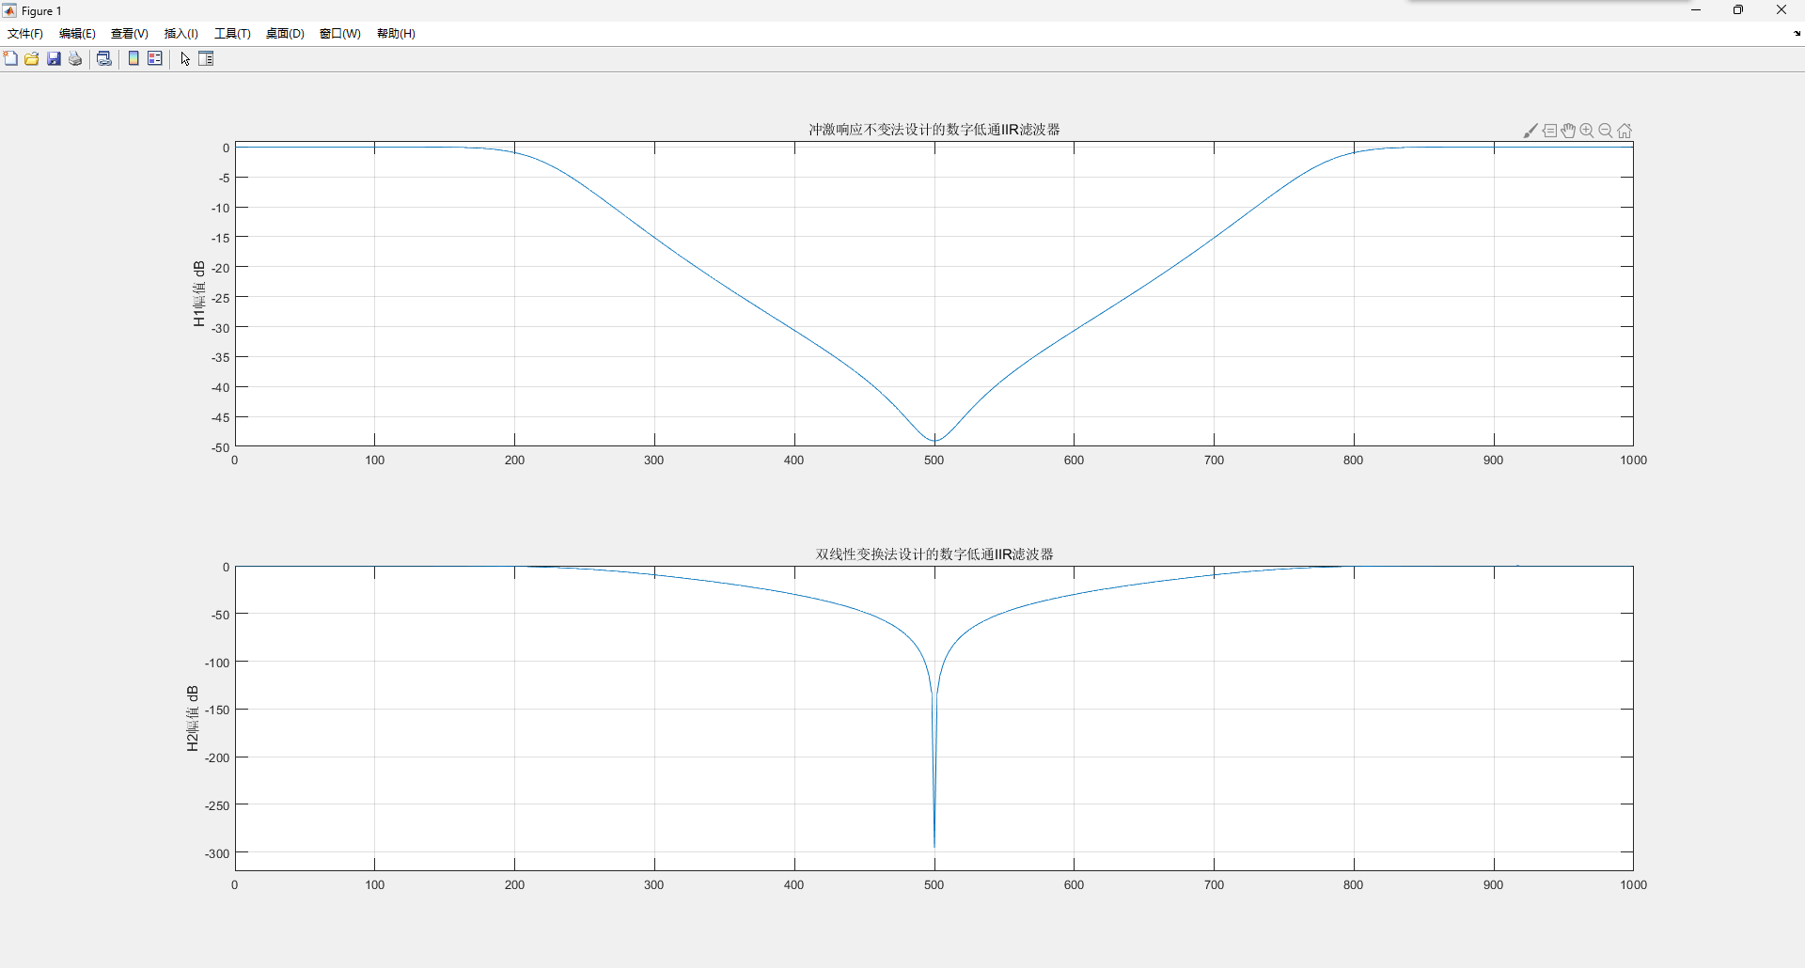

六：解答实验思考题
分别描述使用冲击响应不变法和双线性变换法这两种方法在设计数字低通滤波器时的优缺点。
冲击响应不变法优点：
1.简单易懂：冲击响应不变法是一种直观且容易理解的方法，适用于教学和初学者。
2.保持频率响应形状：该方法通过将模拟滤波器的冲击响应与数字滤波器的单位脉冲响应进行匹配，可以保持模拟滤波器的频率响应形状。
3.易于实现：冲击响应不变法转换的数字滤波器结构简单，易于实现并且计算效率较高。
缺点：冲击响应不变法在频域上进行了采样和重建，这会引入非线性失真。由于离散时间系统的频率响应是周期性的，因此可能导致混叠效应和频谱畸变。
双线性变换法优点：
1.稳定性：双线性变换法能够保证将稳定的模拟滤波器转换为稳定的数字滤波器。
2.精确匹配：该方法通过将连续时间域映射到离散时间域，能够更加准确地匹配模拟滤波器的频率响应。
3.无混叠效应：双线性变换法能够避免冲击响应不变法中可能引入的混叠效应。
缺点：计算复杂度高：双线性变换法中的双线性变换公式涉及到复杂的数学运算，因此计算复杂度较高，特别是在设计高阶滤波器时。

七：实验总结
本次实验使用MATLAB代码实现了冲击响应不变法和双线性变换法设计数字低通IIR滤波器，并对它们的频率响应进行了比较。冲击响应不变法设计的滤波器在通带截止频率处具有较好的衰减性能，但在阻带衰减方面稍显不足。双线性变换法设计的滤波器在整个频率范围内都能保持较好的衰减性能，更接近理想的模拟滤波器。

